VOCABULARY LIST
DANH SÁCH TỪ VỰNG
These words and phrases appear in the Vietnamese Learning Games. More information: eduling.org/hl

Do you remember these words from the book? Em có nhớ những từ vựng đã học này không?


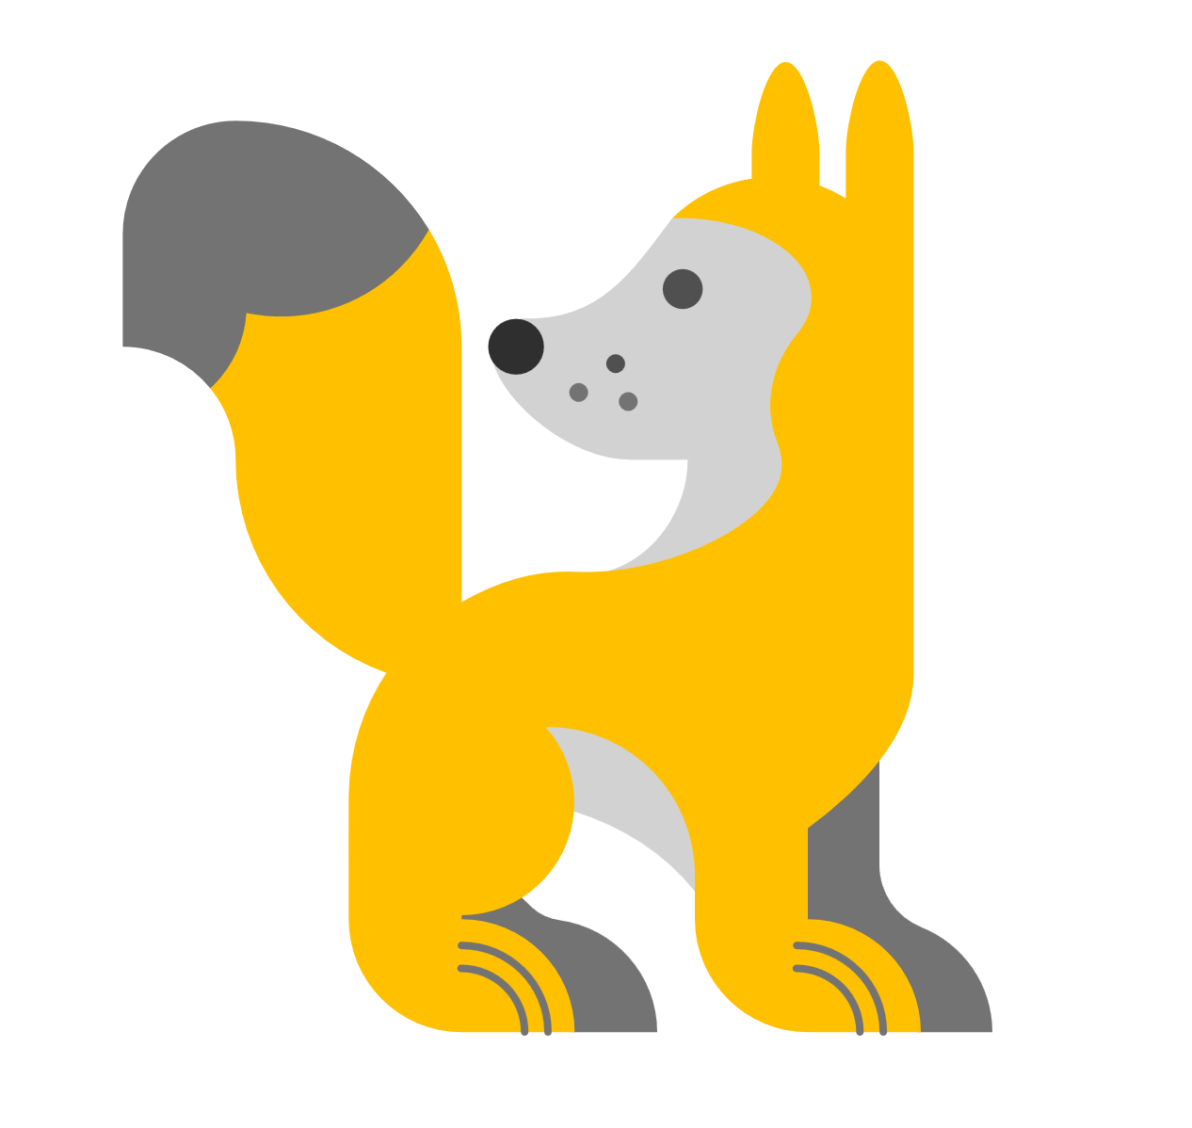
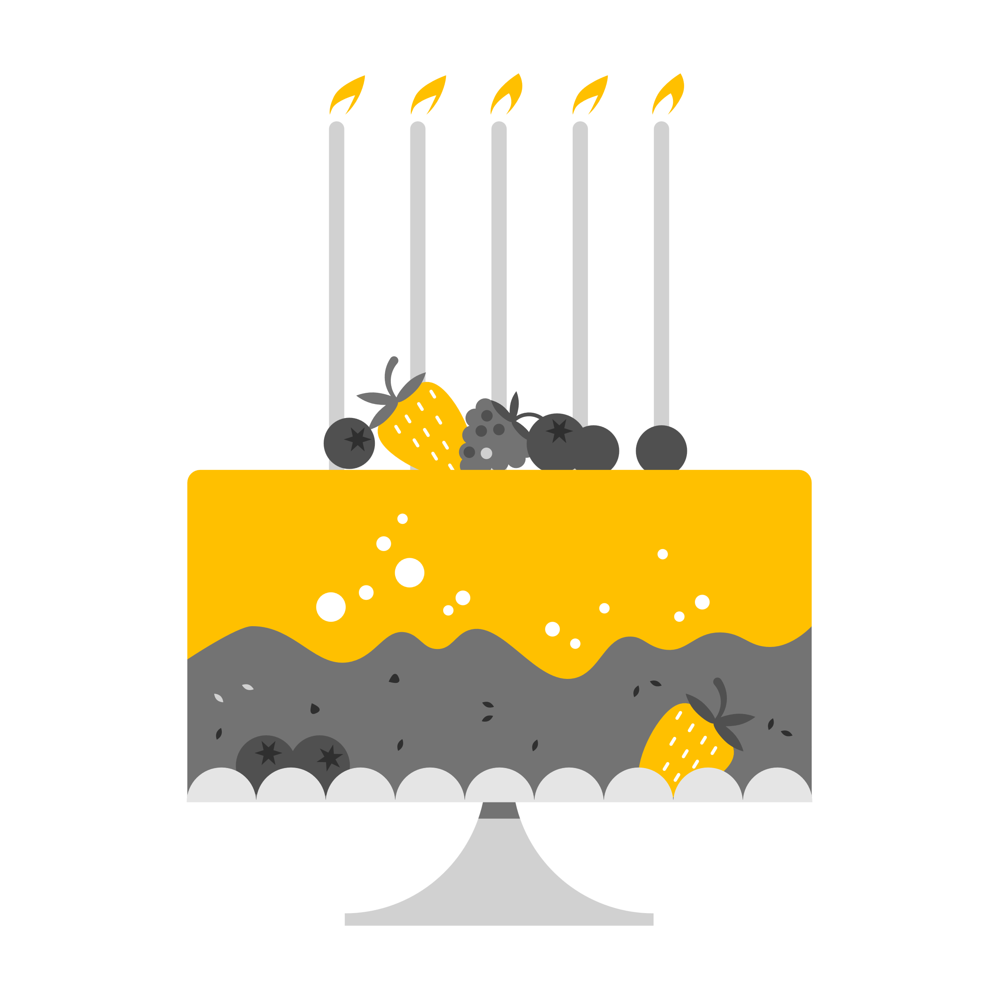
ấm trà | teapot
bảng phấn | chalkboard
bánh chưng | chưng cake
bầu trời | sky
bơ | butter
bốc hơi | steam
bóng bay | balloon
bông hoa | flower
bông hoa màu đỏ | red flower
bông hoa màu vàng | yellow flower
bút chì | pencil
cà rốt | carrot
cái bánh | cake
cái bát | bowl
cái khay | tray
cái lau bảng | chalkboard eraser | 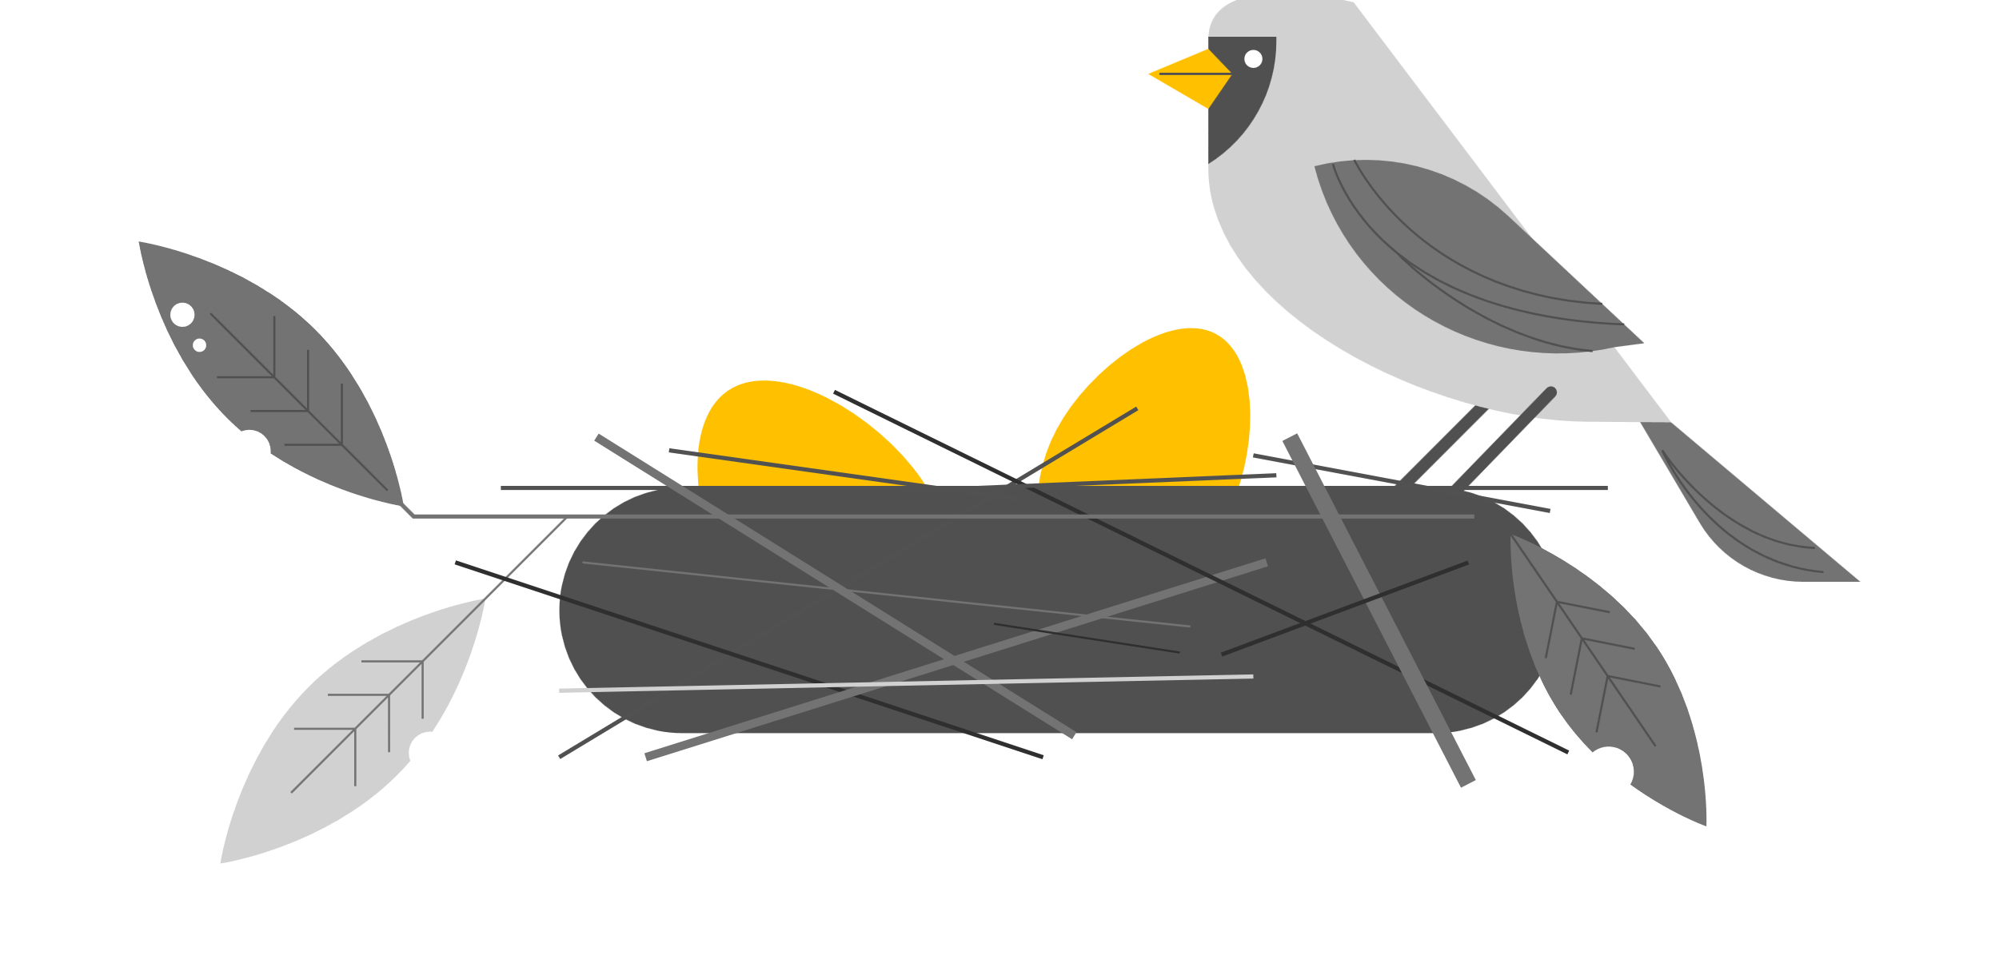
cái lạt | bamboo tie
cái tô | bowl
cái váy | dress
cặp kính | pair of glasses
cần tây | celery
chấm tròn | dot
chiếc bánh | cake
chiếc vòng tay | bracelet
cái cốc | glass
cái giỏ | basket
cái nơ | bow
con bướm | butterfly
con cáo | fox
con chim | bird
con chim ruồi | hummingbird
con cú | owl
con gà con | chick
con nai | deer
con nhím | porcupine
con ong | bee
con rắn | snake
con sóc | squirrel
con sâu bướm | caterpillar
con thỏ | rabbit
củ cải đường | sugar beet
củ cải | radish
cúc áo | button
cụm cỏ | grass
cười | laugh
đám mây | cloud
đất | soil
đèn lồng | lantern
đèn pha | headlight
đĩa hoa quả | fruit plate
đổ | pour
đổ kem sô cô la | pour chocolate cream
đo lường | measure
đỗ xanh | green bean
đợi | 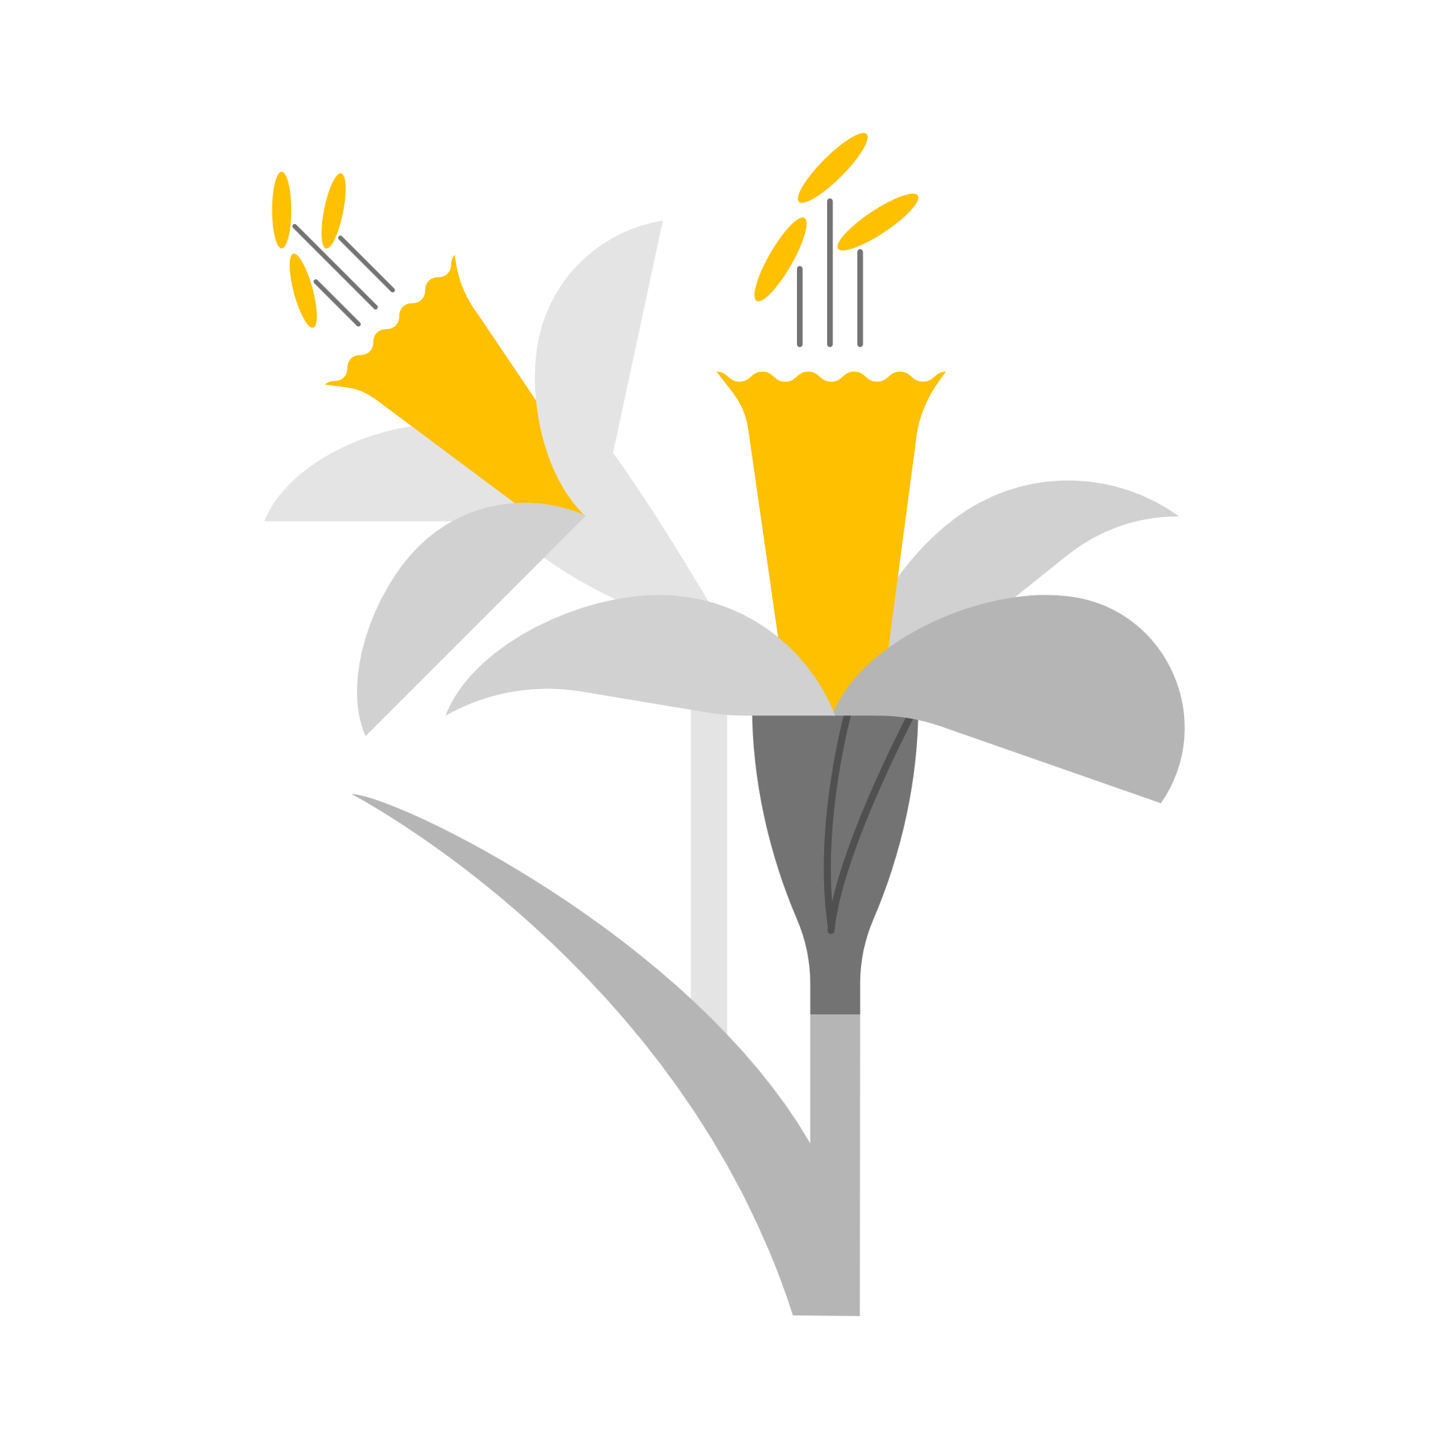  wait
đốm trắng | white spots
dưa chuột | cucumber
gạo | rice
gạo nếp | sticky rice
giơ tay | raise a hand
gói | wrap
gói trà | tea bag
hạt dẻ | chestnut
hạt hạnh nhân | almond
hoa mai | apricot blossom | 
hoa nghệ tây | crocus
hoa păng xê | pansy
hoa thủy tiên | daffodil
kẻ sọc | stripe
khăn | scarf
lá | leaf
lá dong | dong leaf
lăn bột mỳ | roll the dough
mắt | eye
máy xúc | excavator
mỉm cười | smile
mọc | grow
mũ | hat
muối | salt
nấm | mushroom
nắp | lid
ngôi sao | star
nguyên liệu | ingredient
nhắm mắt | close eyes
nhiệt độ | temperature
nồi | pot
nước | water
ổng xả | mufler
ớt ngọt | sweet pepper
quả bí xanh | zucchini
quả bí ngô | pumpkin
quả cầu tuyết | snowball
quả khế | starfuit
quả lê | pear
quả táo | apple
quả việt quất | blueberry
răng | tooth
rễ | root
rửa | wash
sách nấu ăn | cookbook
siêu nước | kettle
số 2 | number 2
số 3 | number 3
sôi | boil
sữa | milk
tách trà | teacup |  | 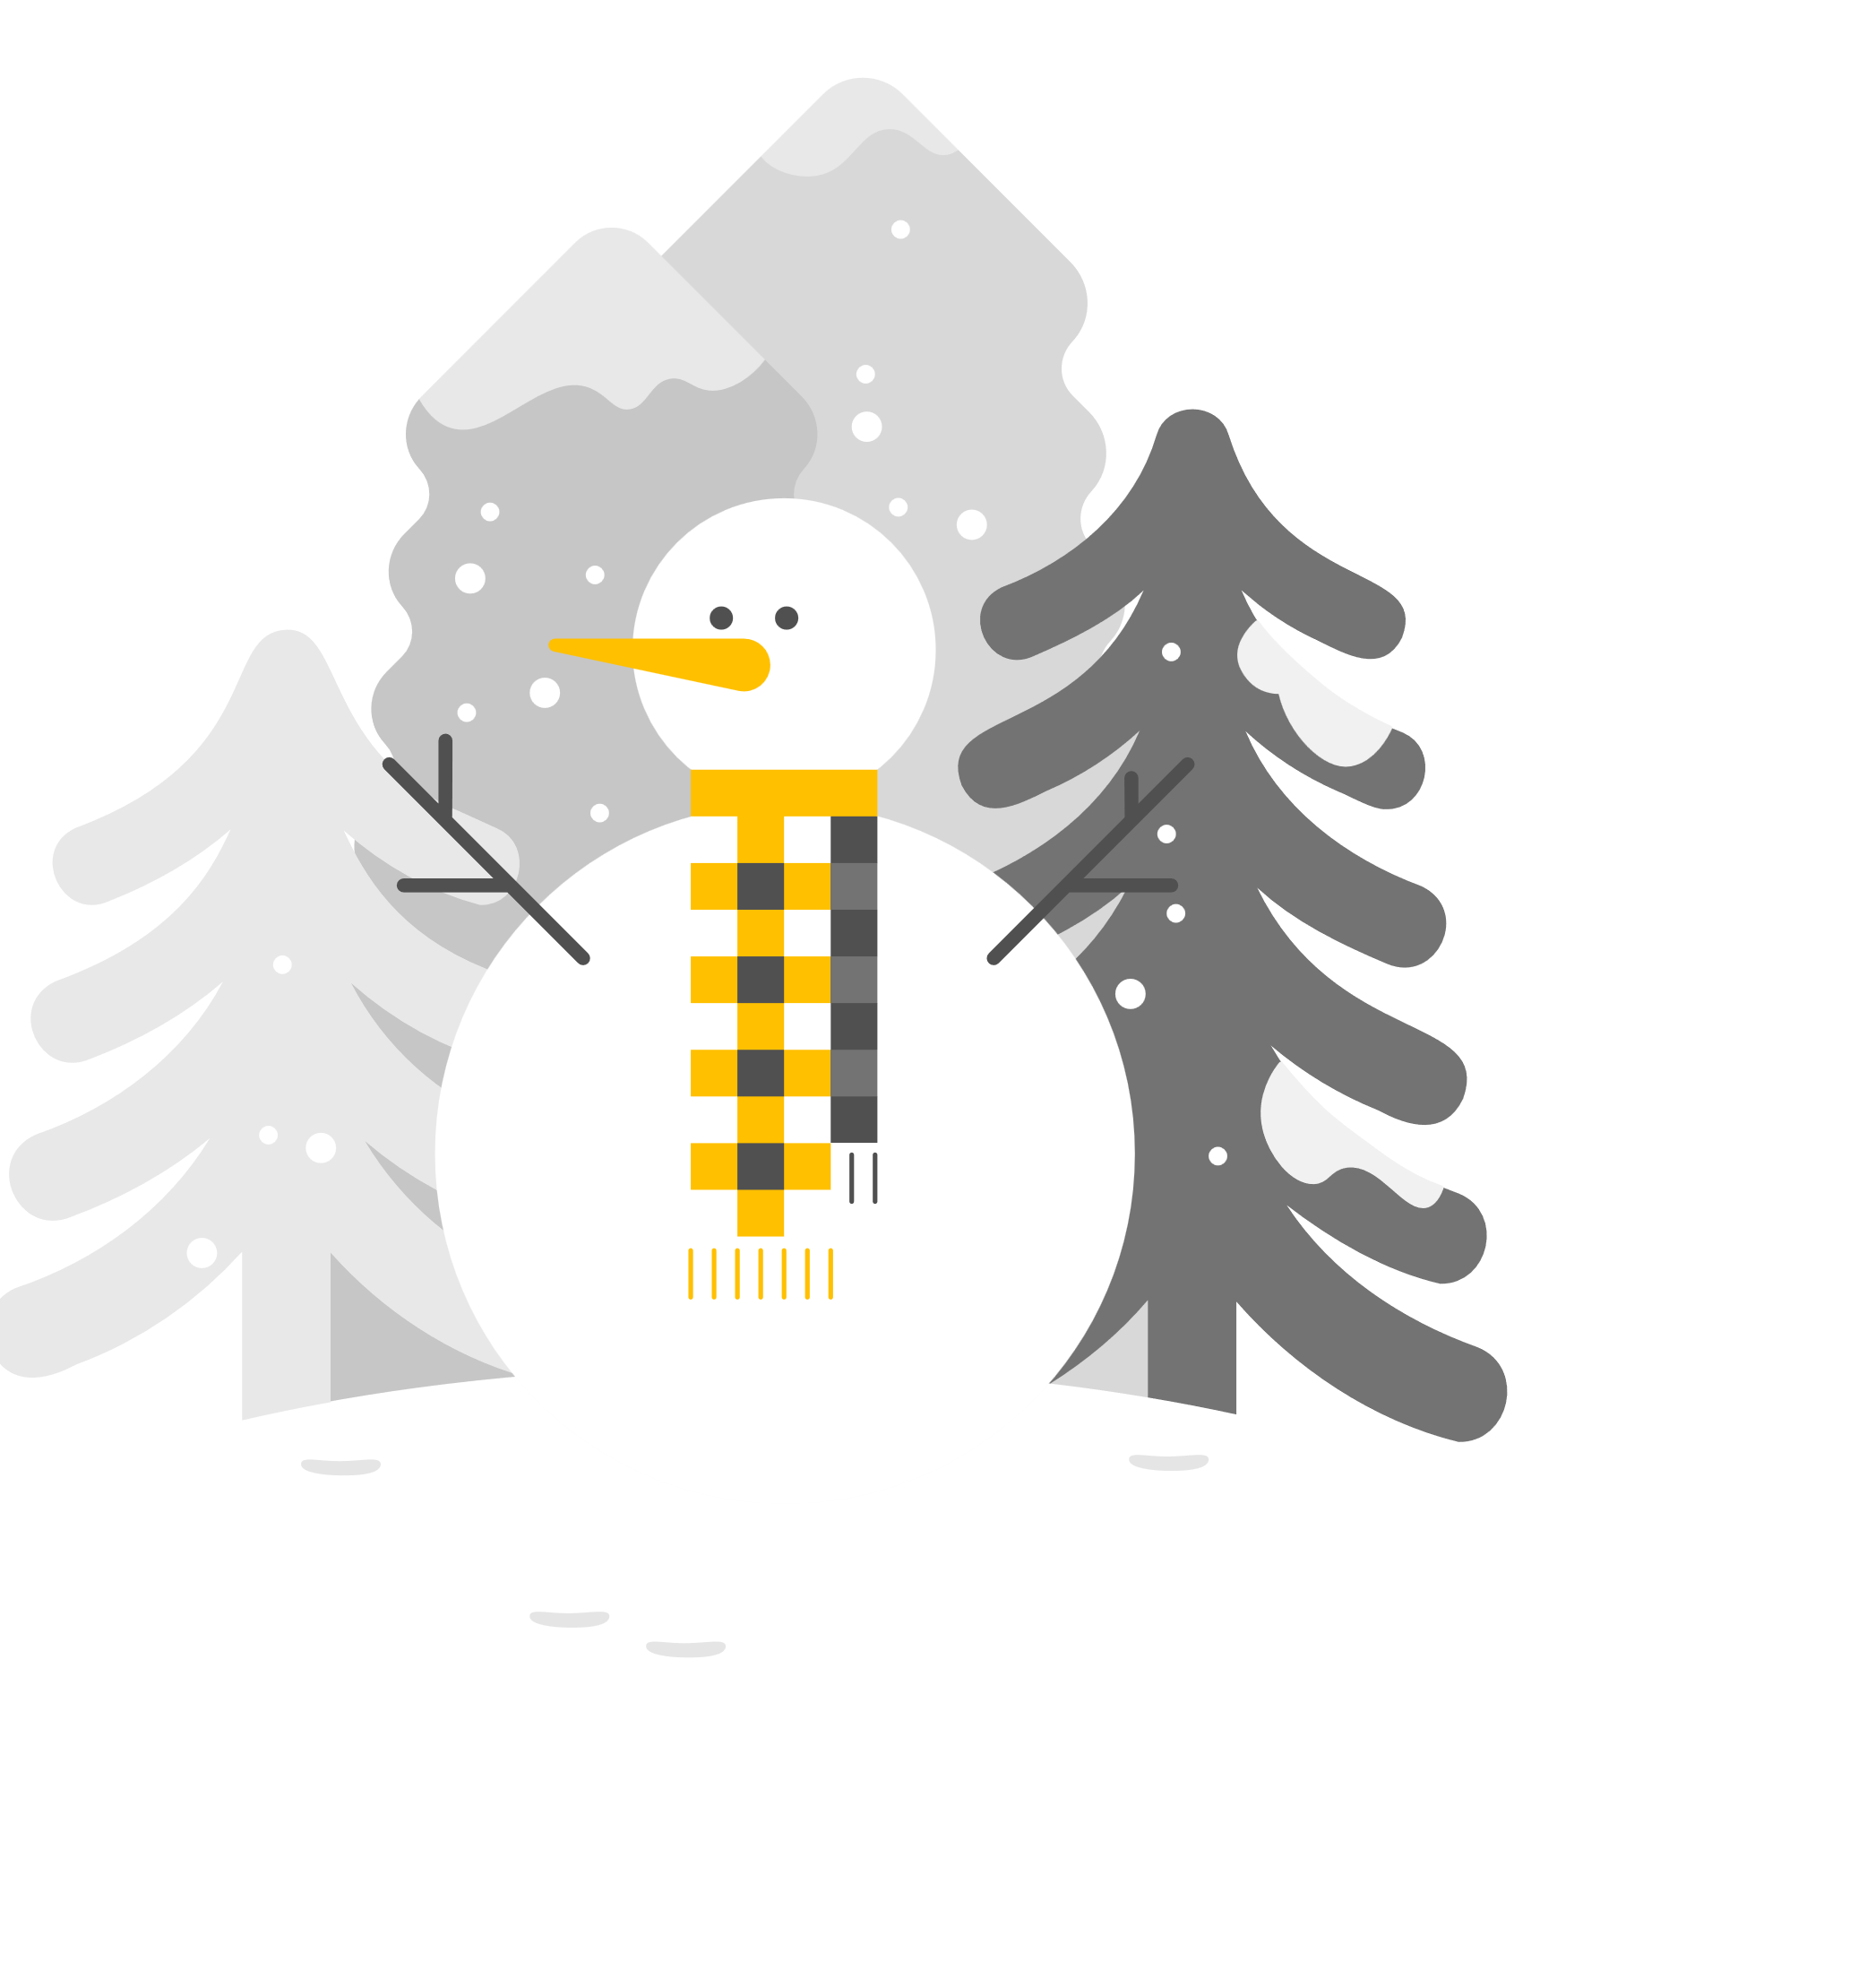
thân cây | trunk
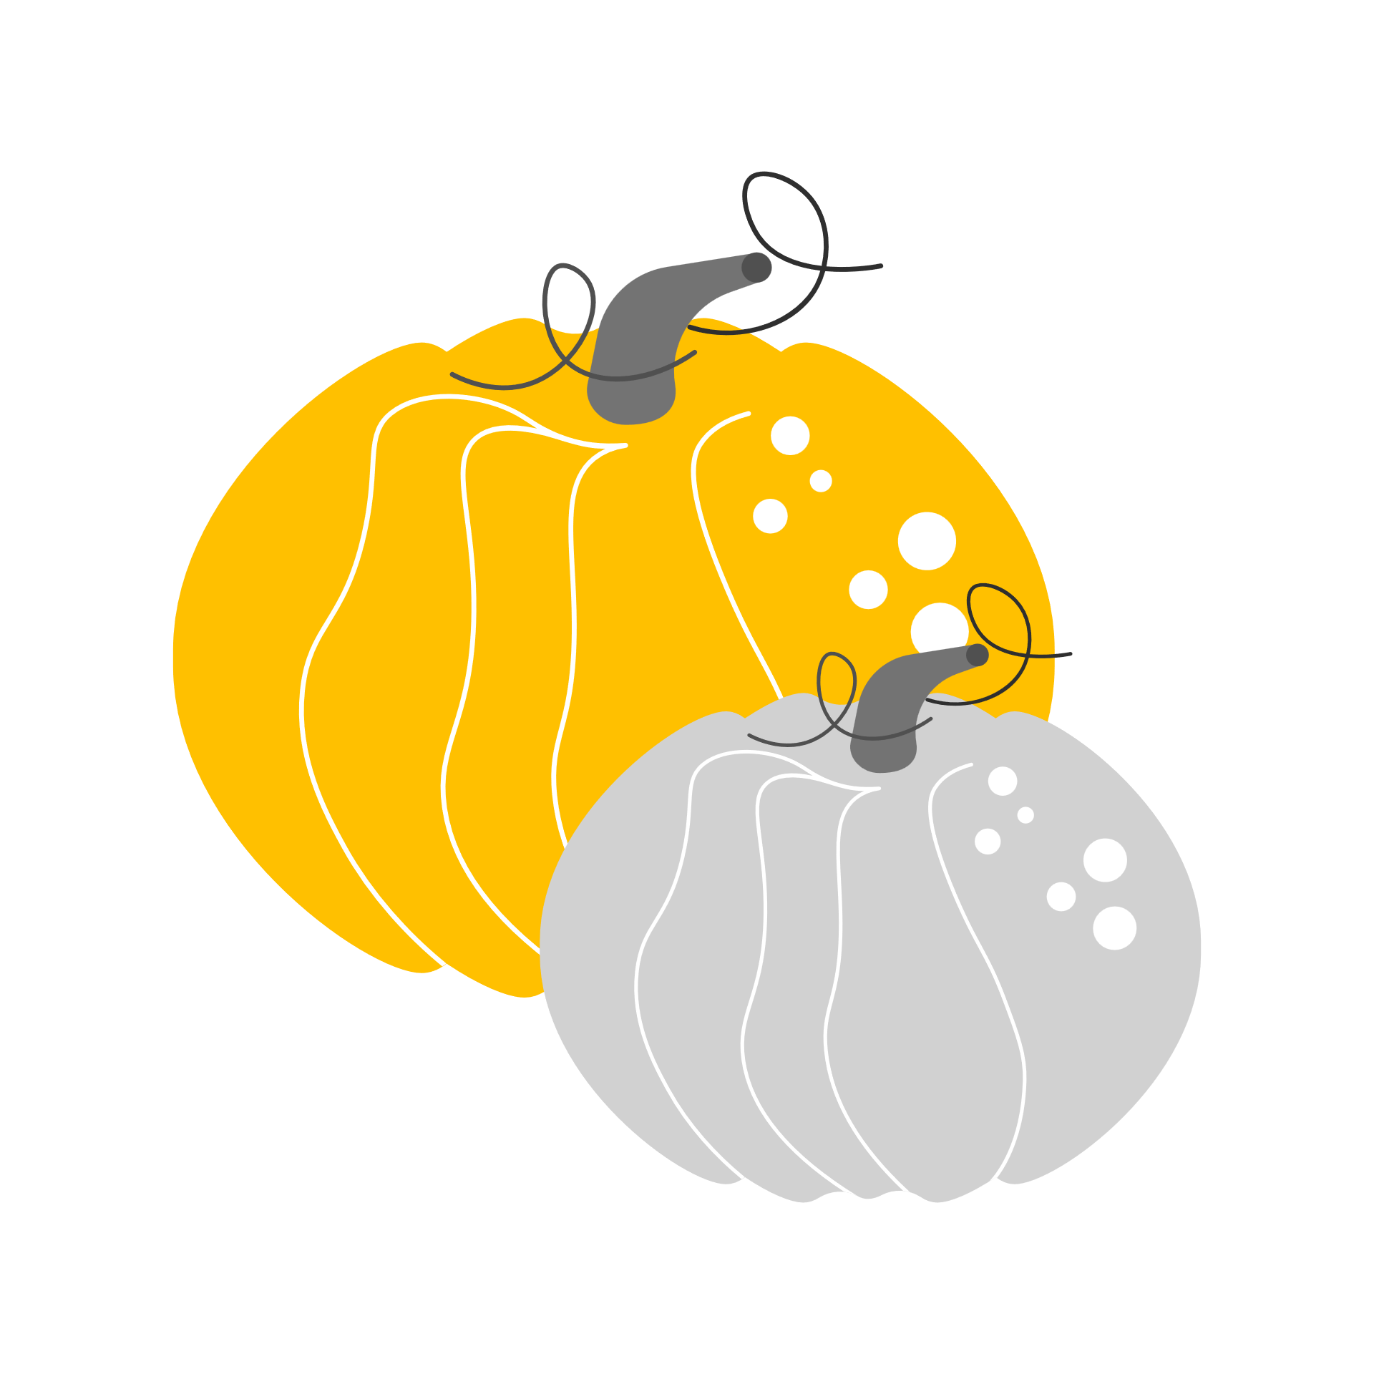  thè lưỡi | stick the tongue out
thịt lợn | pork
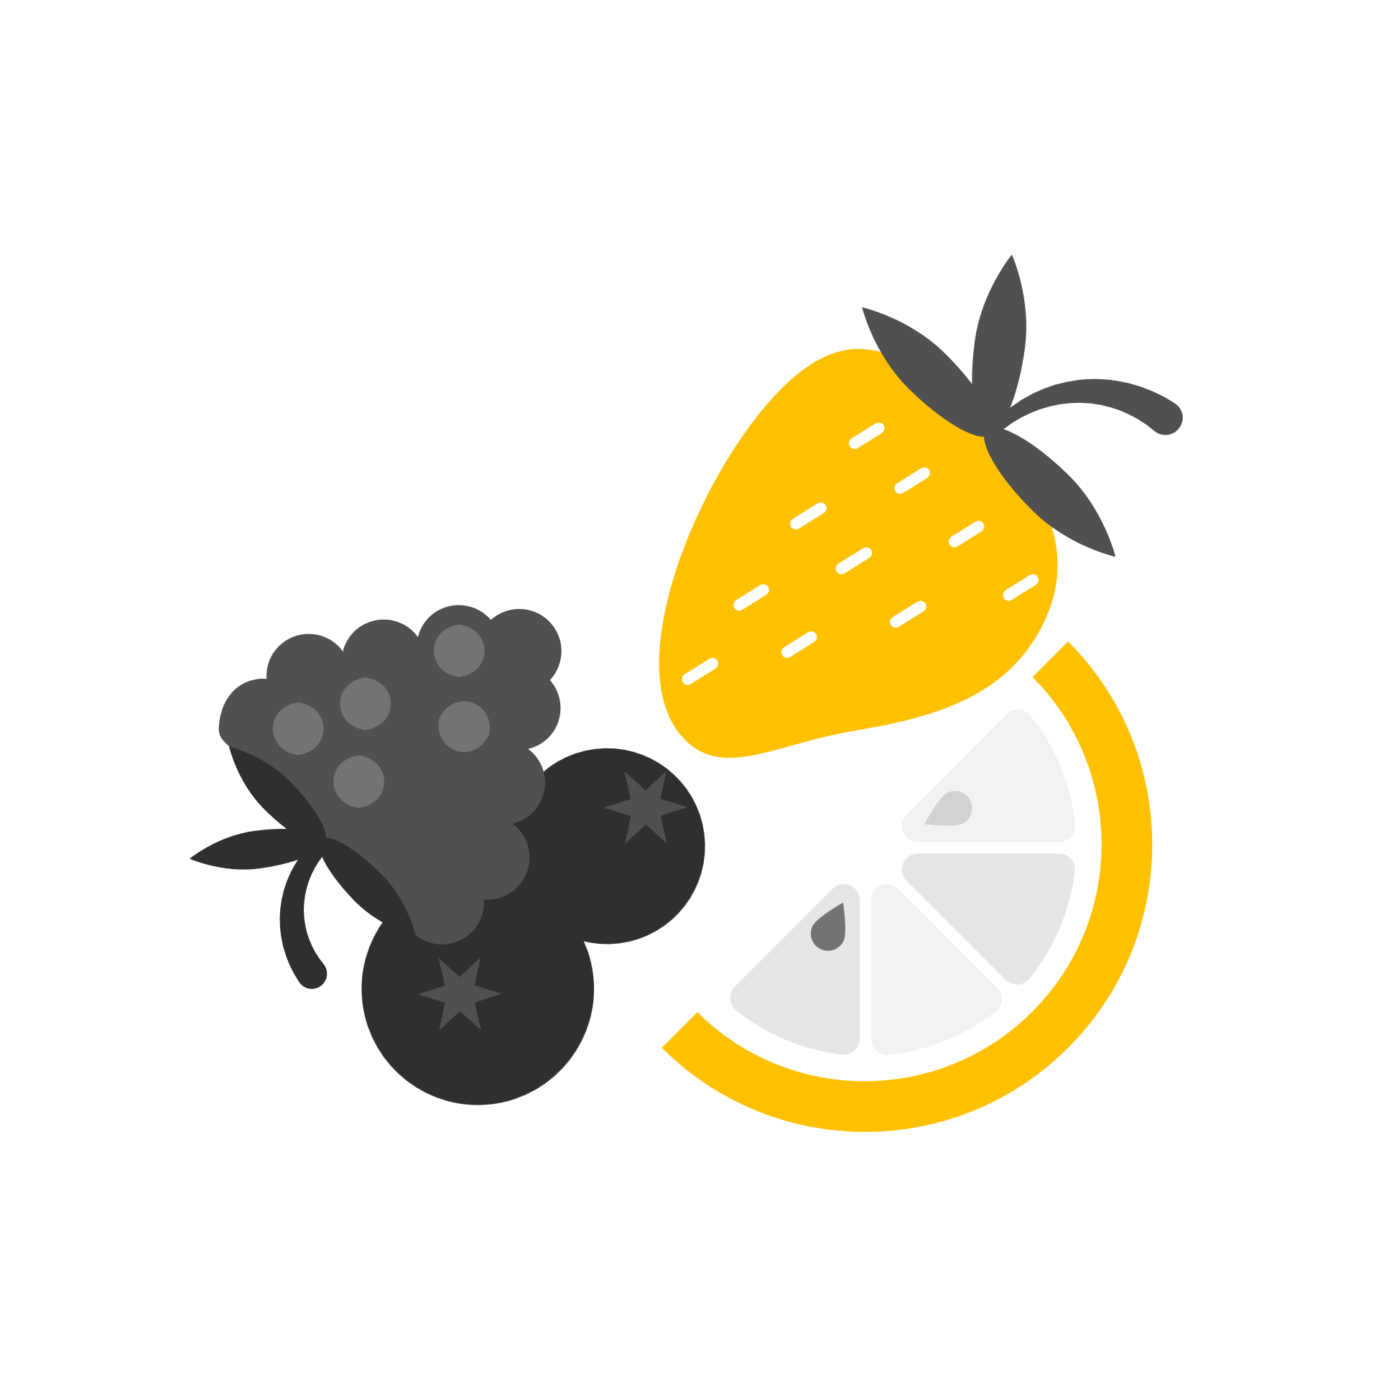  thùng xe tải | truck bed
thước kẻ | ruler
tiêu | black pepper
tờ giấy | paper
tỏi tây | leek
trái tim | heart
trộn | mix
trứng | egg
tuyết rơi | snowfall
úa vàng | withering
vỏ trứng | eggshell
vòi | spout
xả nước | rinse
xe bán tải | pickup truck
xếp lá | arrange leaves
xúp lơ xanh | broccoli


